羽球簡易計分法與規則
計分法(新制)：
1、每局由先得21分一方獲勝，3局2勝制。
2、20平分時需連贏2分獲勝一局。如：22比20、25比23。
3、29平分時先得到30分的一方獲勝一局。
4、每球的獲勝方得到一分的加分。
5、每球獲勝方有次球的發球權。
6、單打時球員獲得零分或偶數分時在右發球區發球及接發球，奇數分時在左發
7、雙打時獲得零分或偶數分時由應站在右發球區球員發球，奇數分時由應站在左發球區球員發球，並由相對應的發球區球員接發球。
8、雙打時球員不交換發球區(即雙打取消舊制中的1位、2位)，除非是在發球時贏球得分，該球員再由另一發球區發球，並保持該位置。
－原則上雙打任何一方選手都會輪流有發球權。
－裁判及球員要記住上一球的發球區。
9、決勝局(第3局)某方分數先到達11分時雙方選手換邊。
規則：
1、發球規定
－發球時球拍應指向下（取消原規則球拍頭最高點應低於握拍手的最低點）。
－新增延遲發球規定（球拍向後及準備發球的動作不可過久）。
2、發球區錯誤
－發生發球區錯誤後，無論輸贏，將不更正錯誤，球員保持在錯誤的發球區或錯誤的發球員。
發球區：(注意單雙打發球區的不同！)
單打：
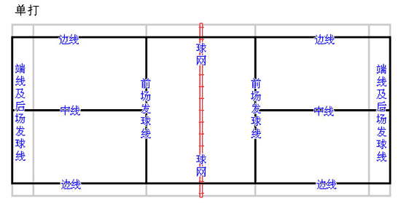
1、發球時為斜對角發球並且要超過前發球線並且不可超過後發球線及邊線(依照分數決定由左、右半場發球)
2、發球後，圖中實線部分為單打範圍，超出即為出界，記對方得分，並交出發球權
雙打：
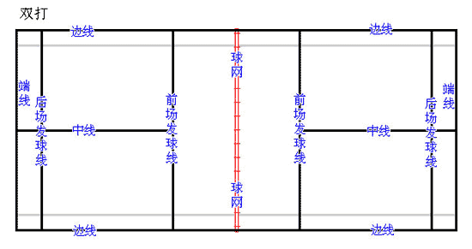
- 發球時為斜對角發球並且要超過前發球線並且不可超過後發球線及邊線(依照分數決定由左、右半場發球)
- 發球後，圖中實線部分為雙打範圍，超出即為出界，記對方得分，並交出發球權(改為新制後，雙打不實施1位、2位，即若對方在己方擁有發球權的情況下得分，發球權立即交給對方)
- 雙打與單打的發球區不同，雙打發完球後邊線範圍由後發球線延伸到圖中的端線(底線)，即全場

